Оглавление

1. Аннотация 4
2. Общие сведения 5
2.1. Обозначение и наименование программы 5
2.2. Необходимое программное обеспечение 5
2.3. Языки программирования 5
3. Функциональное назначение 6
3.1. Функциональные характеристики 6
3.1.1. Характеристики системы захвата кадров 6
3.1.2. Характеристики системы масштабирования нагрузки 6
3.1.3. Характеристики системы обработки изображений 6
3.1.4. Характеристики системы сборки результатов 7
3.2. Ограничивающие характеристики 7
3.2.1. Ограничения производительности 7
3.2.2. Ограничения системы сборки результатов 7
4. Описание логической структуры 8
4.1. Алгоритм программы 8
4.1.1. Программа Capturer. 8
4.1.2. Программа Worker. 9
4.1.3. Программа Composer. 10
4.2. Используемые методы 11
4.2.1. Программа Capturer 11
4.2.2. Программа Worker 11
4.2.3. Программа Composer 12
4.3. Структура системы 12
4.4. Связи программы с другими программами 13
5. Используемые технические средства 14
5.1. Аппаратные средства 14
5.2. Среда разработки и сборки 14
6. Вызов и загрузка 15
6.1. Способ вызова программы 15
6.2. Входные точки в программу 15
6.3. Порядок остановки 16
7. Входные данные 17
7.1. Характер, организация и формат входных данных 17
7.2. Описание входных данных 17
8. Выходные данные 21
8.1. Характер, организация и формат выходных данных 21
8.2. Описание выходных данных 21
9. Источники 22

1. Аннотация

Документ предназначен для разработчиков распределенных систем, студентов и преподавателей, изучающих системную инженерию, а также для специалистов, осуществляющих эксплуатацию систем обработки данных в реальном времени.

Программа разработана в рамках образовательного задания по дисциплине «Системная инженерия» для изучения принципов масштабируемой обработки данных в многокомпьютерных распределенных средах. Целью разработки является создание масштабируемого программного комплекса для потоковой обработки изображений, поступающих с веб-камеры, на платформе ZeroMQ [1].

Актуальность работы обусловлена необходимостью эффективной балансировки нагрузки в условиях разнородных вычислительных ресурсов при обработке большого объема видеоданных. Система состоит из трех основных компонентов: Capturer, Worker и Composer, взаимодействующих через очереди сообщений ZeroMQ и использующих для сериализации данных Protocol Buffers [2].

Разработанный комплекс служит учебной моделью, демонстрирующей принципы проектирования распределенных систем на основе очередей сообщений между вычислительными узлами.

Документ разработан согласно ГОСТ 19.402-78, структура и оформление документа соответствуют ГОСТ 19.105-78.

2. Общие сведения

2.1. Обозначение и наименование программы:
- Обозначение: ZeroMQCameraSystem;
- Наименование: Масштабируемая система обработки видеопотока на базе ZeroMQ.

2.2. Необходимое программное обеспечение:
- ZeroMQ (libzmq) версия 4.3.4 – высокопроизводительная библиотека асинхронного обмена сообщениями, обеспечивающая межпроцессное взаимодействие компонентов системы;
- OpenCV версия 4.12.0 – библиотека компьютерного зрения, используемая для захвата потока кадров, обработки изображений и кодирования/декодирования графических данных [3];
- Protocol Buffers версия 3.7.1 – кроссплатформенная система сериализации структурированных данных, применяемая для формализации сообщений между компонентами.

2.3. Языки программирования:
Основные языки:
- C++ (стандарт C++17) – основной язык реализации всех трёх компонентов системы (Capturer, Worker, Composer);
- C – используется в подключаемых библиотеках (ZeroMQ, OpenCV, libsodium).
Скриптовые языки:
- PowerShell – для скриптов автоматического запуска компонентов системы.
Языки описания данных:
- Protocol Buffers (.proto) – язык описания интерфейсов для сериализации структурированных данных. Определяет формат сообщений, передаваемых между компонентами.

3. Функциональное назначение

3.1. Функциональные характеристики:

3.1.1. Характеристики системы захвата кадров
- Обнаружение и инициализация камер: система обнаруживает и подключается к указанной в конфигурационном файле видеокамере;
- Захват с настраиваемыми параметрами: система поддерживает настройку разрешения, частоты кадров и качества сжатия потока кадров.

3.1.2. Характеристики системы масштабирования нагрузки
- Подключение по заданным адресам: система требует явного указания сетевых адресов для подключения вычислительных узлов;
- Управление очередью кадров: система поддерживает кольцевую очередь фиксированного размера с автоматическим удалением самых старых кадров при достижении максимальной емкости;
- Масштабирование производительности: добавление новых вычислительных узлов уменьшает заполнение очереди и снижает количество пропускаемых кадров.

3.1.3. Характеристики системы обработки изображений
- Применение визуальных эффектов: система применяет эффект "Scanner Darkly", включающий:
  - Квантование цвета с уменьшением градаций до указанного количества уровней на канал RGB;
  - Детекцию границ объектов с настраиваемыми порогами чувствительности;
  - Комбинирование квантованного изображения с выделенными контурами;
- Параллельная обработка: система поддерживает произвольное количество одновременно работающих вычислительных узлов.

3.1.4. Характеристики системы сборки результатов
- Восстановление последовательности: система восстанавливает исходный порядок кадров на основе их порядковых номеров;
- Компенсация пропусков: система автоматически вставляет черные кадры с пометками для пропущенных позиций;
- Запись видео: программа создает два видеофайла (исходный и обработанный) из полученных кадров;
- Контроль целостности: система предоставляет статистику работы и потерь кадров.

3.2. Ограничивающие характеристики:

3.2.1. Ограничения производительности
- Ограничение размера очереди: система поддерживает максимальный размер очереди, определяемый параметром, указанным в конфигурационном файле;
- Зависимость от пропускной способности сети: производительность системы ограничена пропускной способностью сети.

3.2.2. Ограничения системы сборки результатов
- Формат выходных файлов: программа сохраняет видео исключительно в формате AVI с кодеком MJPG;
- Ограничение выбора пути сохранения: отсутствие возможности выбора пути сохранения видеофайлов в системе.

4. Описание логической структуры

4.1. Алгоритм программы:

4.1.1. Программа Capturer: блок-схема алгоритма работы программы Capturer представлена на рисунке 1.
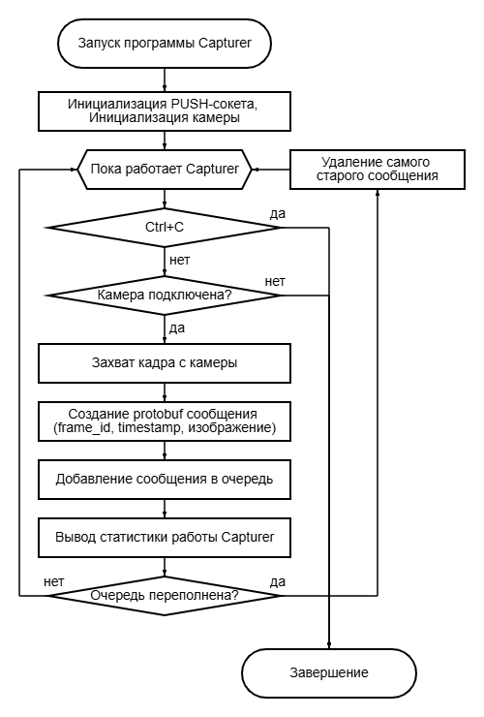
Рисунок 1. Блок-схема алгоритма работы программы Capturer

4.1.2. Программа Worker: блок-схема алгоритма работы программы Worker представлена на рисунке 2.
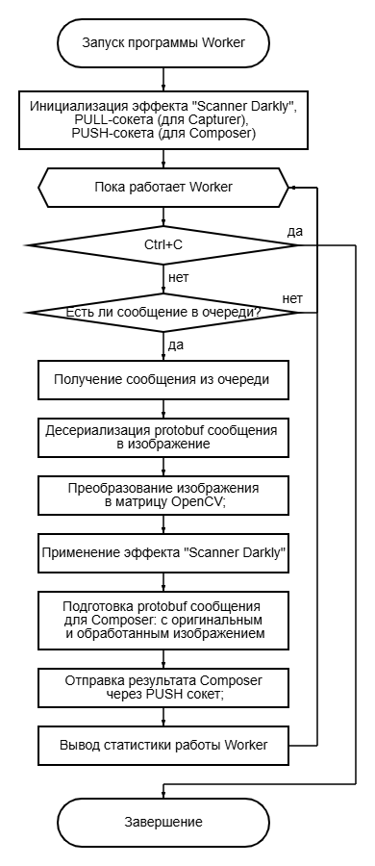
Рисунок 2. Блок-схема алгоритма работы программы Worker

4.1.3. Программа Composer: блок-схема алгоритма работы программы Composer представлена на рисунке 3.
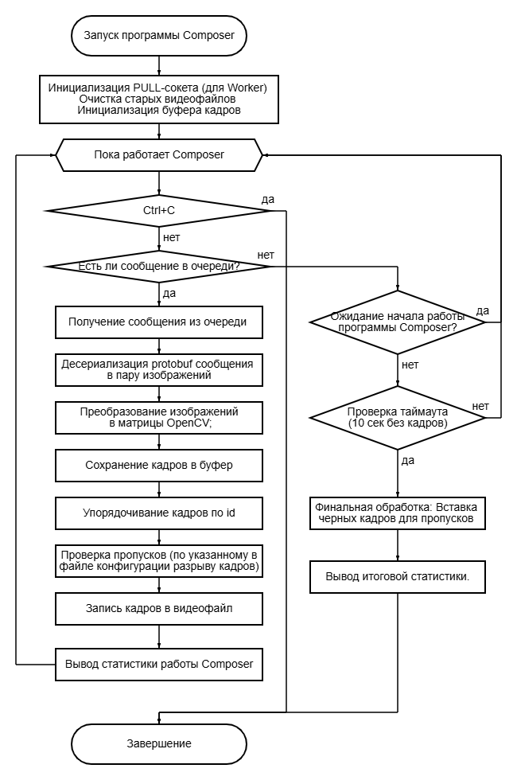
Рисунок 3. Блок-схема алгоритма работы программы Composer

4.2. Используемые методы:

4.2.1. Программа Capturer:

- init_camera() — инициализация устройства захвата видео, выполняет установку параметров разрешения, FPS и формата;
- create_video_frame() — преобразование кадра в protobuf-сообщение с добавлением метаданных;
- get_current_time() — получение текущего системного времени для временных меток кадров;
- distribute_frames() — помещение кадров в очередь для отправки Worker'ам с использованием паттерна PULL-PUSH;
- manage_queue_size() — управление размером очереди кадров, удаление старых кадров при переполнении;
- run() — основной цикл работы программы, реализующий полный цикл: захват → сериализация → отправка.

4.2.2. Программа Worker:

- extract_image() — декодирование protobuf-сообщения в матрицу OpenCV;
- create_image_data() — кодирование матрицы OpenCV в protobuf-сообщение;
- applyEffect() — основной метод применения эффекта "Scanner Darkly" к изображению;
- request_frame() — метод взятия кадра из очереди.
- send_to_composer() — помещение кадров в очередь для отправки Composer с использованием паттерна PULL-PUSH;
- run() — основной цикл работы программы, реализующий полный цикл: запрос → десериализация → обработка → сериализация → отправка.

Методы эффекта "Scanner Darkly":

- colorQuantization() — квантование цветов изображения с использованием k-means кластеризации;
- extractEdges() — выделение контуров изображения с помощью детектора Кэнни;
- combineEffect() — комбинирование квантованного изображения с контурами.

4.2.3. Программа Composer:

- initialize_video_writers() — инициализация объектов записи видеофайлов на основе параметров первого полученного кадра;
- insert_black_frame() — создание и вставка черного кадра с текстовой меткой на место пропущенных кадров;
- write_available_frames() — запись кадров из буфера в видеофайлы в правильном порядке;
- process_frame_for_video() — обработка кадра: декодирование, буферизация и подготовка к записи;
- final_processing() — финальная обработка всех пропусков при завершении работы;
- cleanup_old_video_files() — удаление старых видеофайлов перед началом новой записи;
- file_exists() — проверка существования файла на диске;
- should_stop() — проверка условий завершения работы;
- show_statistics() — вывод статистики работы в реальном времени;
- run() — основной цикл работы, управляющий приемом, буферизацией и записью кадров.

4.3. Структура системы
Система состоит из трех независимых программ, взаимодействующих через ZeroMQ по архитектуре PUSH-PULL. Каждый компонент выполняет строго определенную роль в конвейере обработки видео. Общая схема взаимодействия представлена на рисунках 4-5.

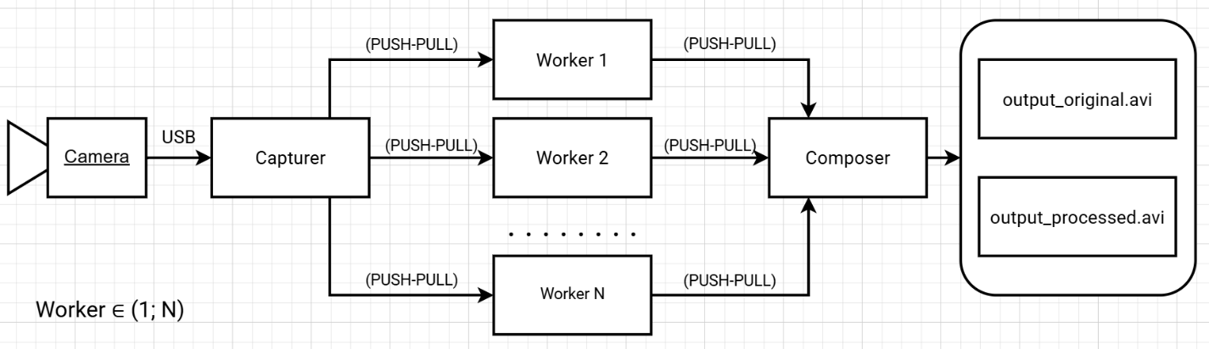

Рисунок 4. Схема взаимодействия компонентов системы

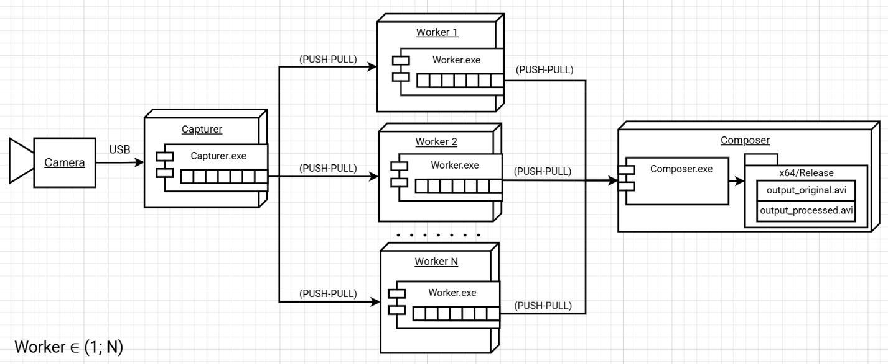

Рисунок 5. Диаграмма размещения (развёртывания) взаимодействия компонентов системы

4.4. Связи программы с другими программами
Взаимодействие с другими программами не предусмотрено.
Система не требует интеграции со сторонним программным обеспечением в процессе выполнения. Все необходимые библиотеки являются встроенными зависимостями и не выступают в роли внешних программ.

5. Используемые технические средства
Система разработана для работы в среде Microsoft Windows и использует следующие аппаратные средства и программное обеспечение:

5.1. Аппаратные средства
- Процессор: Intel(R) Xeon(R) CPU E5-2620 v3 @ 2.40GHz;
- Оперативная память: SK hynix HMA41GR7AFR4N-TF 8GB;
- Свободное место на диске: GIGABYTE GP-GSTFS31240GNTD 256Gb;
- Видеокарта: NVIDIA GeForce GTX 1650;
- Сетевая карта: Realtek PCIe GbE Family;
- Устройство захвата видео: USB веб-камера или встроенная камера.

5.2. Среда разработки и сборки
- Операционная система: Microsoft Windows 10/11 (64-bit);
- Среда выполнения: Microsoft Visual C++ Redistributable (версия, соответствующая используемому компилятору);
- Система сборки: MSBuild (входит в состав Visual Studio);
- Средства разработки:
- Microsoft Visual Studio 17 2022 с компонентами [4]:
  - "Разработка классических приложений на C++";
  - "Пакет SDK для Windows 10";
  - "MSVC версии 141 - средства сборки C++";
  - "MSVC версии 141 - библиотеки C++".

6. Вызов и загрузка

6.1. Способ вызова программы
Программа вызывается вручную путем последовательного запуска трех независимых исполняемых файлов в .\ZeroMQCameraSystem\x64\Release\ или .\ZeroMQCameraSystem\x64\Debug\ из командной строки или проводника Windows.
Последовательность вызова:
- Запуск компонента Composer: 3_Composer.exe
- Запуск одного или нескольких компонентов Worker: 2_Worker.exe
- Запуск компонента Capturer: 1_Capturer.exe
Дополнительно предоставляются скрипты PowerShell для вызова программ (в ZeroMQCameraSystem\x64\Release\ или ZeroMQCameraSystem\x64\Debug\) с записью работы в .txt файл (см. пп. 8.1-8.2):
- Запуск компонента Composer с записью в .txt: 3_Composer.ps1
- Запуск компонента Worker с записью в .txt: 2_Worker.ps1
- Запуск компонента Capturer с записью в .txt: 1_Capturer.ps1

6.2. Входные точки в программу
Каждый компонент системы представляет собой самостоятельное консольное приложение, которое запускается независимо от других компонентов. Все компоненты имеют единую архитектурную схему запуска.
Capturer:
- Исходный файл: Capturer.cpp
- Входная точка: функция int main()
  - Возвращаемое значение:
  - 0 — успешное завершение
  - -1 — ошибка инициализации или выполнения
Worker:
- Исходный файл: Worker.cpp
- Входная точка: функция int main()
  - Возвращаемое значение:
  - 0 — успешное завершение
  - -1 — ошибка подключения или выполнения

Composer:
- Исходный файл: Composer.cpp
- Входная точка: функция int main()
  - Возвращаемое значение:
  - 0 — успешное завершение
  - -1 — ошибка инициализации или выполнения

Параметры командной строки: Не поддерживаются. Все компоненты системы спроектированы для работы без параметров командной строки.

6.3. Порядок остановки

1. Нажать Ctrl+C в окне Capturer для остановки захвата
Capturer немедленно прекращает захват видеопотока с камеры, освобождает ресурсы OpenCV и корректно закрывает ZeroMQ сокеты.

2. Worker'ы автоматически завершатся при отсутствии кадров
После остановки Capturer'а, Worker'ы продолжают обработку оставшихся в их очередях кадров. По мере исчерпания очередей, Worker'ы автоматически завершают работу, корректно закрывая сетевые соединения с обоими компонентами системы.

3. Composer завершит запись видео и сохранит файлы
Composer ожидает поступления всех обработанных кадров от Worker'ов, после истечения 10-секундного тайм-аута на ожидание кадров выполняет финальную обработку: упорядочивает кадры, вставляет черные кадры на места пропусков, и сохраняет два итоговых видеофайла — output_original.avi (исходный) и output_processed.avi (обработанный) — выводит статистику и завершает работу.

7. Входные данные

7.1. Характер, организация и формат входных данных
Система использует единый конфигурационный файл config.txt для всех трёх компонентов (Capturer, Worker, Composer), для обеспечения согласованности настроек между модулями.
Конфигурационные параметры устанавливаются перед запуском системы и не изменяются в течение всего времени её работы. Логически входные данные организованы в виде конфигурационного файла в формате ключ=значение. Пользователь должен:
- Создать копию шаблонного конфигурационного файла (.\ZeroMQCameraSystem\ZeroMQCameraSystem\config.txt);
- Отредактировать значения параметров в соответствии с требованиями конкретной инсталляции;
- Сохранить файл config.txt в директории исполняемых файлов системы (в .\ZeroMQCameraSystem\x64\Release\ или .\ZeroMQCameraSystem\x64\Debug\).

Формат конфигурационного файла — текстовый файл в кодировке UTF-8 со следующей структурой:
- Комментарии — строки, начинающиеся с символа #;
- Параметры — строки в формате ключ=значение;
- Разделы — логическая группировка параметров (см. пп. 7.2).

Система использует прямое чтение и парсинг файла без дополнительного шифрования или кодирования.

7.2. Описание входных данных
Входные данные представляют собой набор конфигурационных параметров, организованных в следующие группы:

А. Сетевые параметры: Определяют адреса и порты для межпроцессного взаимодействия:
- capturer_bind_addresses — адреса, на которых Capturer ожидает подключений от Worker'ов
- Тип: строковый (массив);
- Пример: tcp://*:5555,tcp://192.168.1.100:5555.
- worker_to_capturer_connect_addresses — адреса, по которым Worker'ы подключаются к Capturer'у
- Тип: строковый (массив);
- Пример: tcp://localhost:5555.
- worker_to_composer_connect_addresses — адреса, по которым Worker'ы отправляют результаты в Composer
- Тип: строковый (массив);
- Пример: tcp://localhost:5556.
- composer_bind_addresses — адреса, на которых Composer ожидает данных от Worker'ов
- Тип: строковый (массив);
- Пример: tcp://*:5556.

Б. Параметры захвата видео (Capturer): Определяют характеристики входного видеопотока:
- camera_id — ID камеры
- Тип: целочисленный (только положительные);
- Диапазон: 0-9;
- Пример: 0.
- queue_size — максимальный размер очереди кадров в Capturer'е
- Тип: целочисленный (только положительные);
- Единицы: количество кадров;
- Пример: 100.
- cap_frame_width — ширина захватываемого кадра
- Тип: целочисленный (только положительные);
- Единицы: пиксели;
- Пример: 640.
- cap_frame_height — высота захватываемого кадра
- Тип: целочисленный (только положительные);
- Единицы: пиксели;
- Пример: 480.
- cap_fps — целевая частота кадров захвата
- Тип: целочисленный (только положительные);
- Единицы: кадры в секунду (FPS);
- Пример: 30.
- cap_quality — качество JPEG-сжатия захваченных кадров
- Тип: целочисленный (от 1 до 100);
- Единицы: проценты (100% — наилучшее качество);
- Пример: 80.

В. Параметры обработки (Worker): Определяют настройки визуального эффекта "Scanner Darkly":

- effect_canny_low_threshold — нижний порог для детектора границ Кэнни
- Тип: целочисленный (только положительные);
- Диапазон: 0-255;
- Пример: 60.
- effect_canny_high_threshold — верхний порог для детектора границ Кэнни
- Тип: целочисленный (только положительные);
- Диапазон: 0-255;
- Пример: 160.
- effect_gaussian_kernel_size — размер ядра размытия Гаусса
- Тип: целочисленный (только положительные и нечётные);
- Единицы: пиксели (ядро размером N×N);
- Пример: 3.
- effect_dilation_kernel_size — размер ядра операции дилатации контуров
- Тип: целочисленный (только положительные);
- Единицы: пиксели;
- Пример: 0 (операция не применяется).
- effect_color_quantization_levels — количество уровней квантования цвета
- Тип: целочисленный (только положительные);
- Единицы: количество цветовых кластеров;
- Пример: 8.
- effect_black_contours — использование черных контуров
- Тип: логический;
- Формат: true/false;
- Пример: true.

Г. Параметры компоновки (Composer): Определяют настройки записи итогового видео:

- frame_gap — максимальный допустимый разрыв между кадрами
- Тип: целочисленный (только положительные);
- Единицы: количество кадров;
- Пример: 500.
- buffer_size — максимальный размер буфера кадров в Composer'е
- Тип: целочисленный (только положительные);
- Единицы: количество кадров;
- Пример: 2000.

Д. Форматы данных
Определяют кодирование и форматы передаваемых данных:

- proto_pixel_format — цветовой формат пикселей в protobuf-сообщениях
- Тип: строковый;
- Допустимые значения: BGR (формат OpenCV);
- Пример: BGR.
- proto_image_encoding — алгоритм кодирования изображений
- Тип: строковый;
- Допустимые значения: JPEG;
- Пример: JPEG.

8. Выходные данные

8.1. Характер, организация и формат выходных данных
Данные формируются в строгой временной последовательности, соответствующей захвату, обработке и сборке видеокадров. Выходные данные подразделяются на:
1. Консольный вывод:
- Статистика работы компонентов системы;
- Сообщения о состоянии и ошибках;
- Информация о переданных и потерянных кадрах.

2. Файлы журналов (логи) работы компонентов: сохраняют консольные выводы (при запуске скриптов Powershell) в той же папке, где находится исполняемый файл соответствующего компонента (как правило в .\ZeroMQCameraSystem\x64\Release\ или .\ZeroMQCameraSystem\x64\Debug\). Консольные выводы хранятся в виде открытого текста в кодировке UTF-8. Запись файла производится без дополнительного шифрования или кодирования.

3. Файлы видеозаписей: сохраняются в той же папке, где находится исполняемый файл Composer (в .\ZeroMQCameraSystem\x64\Release\ или .\ZeroMQCameraSystem\x64\Debug\). Формат видеофайлов:
- Контейнер: AVI (Audio Video Interleave);
- Кодек: MJPG (Motion JPEG);
- Разрешение: соответствует cap_frame_width × cap_frame_height;
- Частота кадров (FPS): соответствует настройке cap_fps (см. пп. 7.2);
- Цветовое пространство: BGR (Blue-Green-Red) 24 бита на пиксель.

8.2. Описание выходных данных

А. Файлы видеозаписей:
- output_original.avi — видеофайл, собранный из исходных кадров;
- output_processed.avi — видеофайл, собранный из обработанных кадров.

Б. Файлы журналов (логи):
- Capturer.txt — журнал работы компонента Capturer;
- Composer.txt — журнал работы компонента Composer;
- Worker_<$id>.txt — журнал работы компонента Worker (имя формируется динамически).

9. Источники

- ZeroMQ: Распределённая система обмена сообщениями [Электронный ресурс]. – URL: https://zeromq.org/ (дата обращения: 16.12.2025).

- Protocol Buffers: Механизм сериализации структурированных данных [Электронный ресурс]. – URL: https://protobuf.dev/ (дата обращения: 16.12.2025).

- OpenCV: Библиотека компьютерного зрения и обработки изображений [Электронный ресурс]. – URL: https://opencv.org/ (дата обращения: 16.12.2025).

